

Veckobrev nr. 28 2026-02-02 Årgång 55

Närvarande: Totalt: 27 Egna medlemmar 23 Gästande Rotarianer
Övriga gäster 4

President: Lena Kirkegaard

Rotaryärenden: Inga

Dagens program: Stipendieutdelning samt Information om konsert med Oldtimers 14/3

I dag hälsade vi Hryhorie Bilshevych välkommen att ta emot årets stipendium ur Diedrich Minnesfond (Handikappfonen).
Hryhorie med ukrainskt ursprung har en funktionsned-sättning sedan barndomen vilket bland annat medför svårigheter att skriva. Hans högsta önskan är en dator
som utan tvekan skulle öka hans förmåga till att kommunicera med vänner och bekanta. Stödet på 10.000 kr blir naturligtvis till stor hjälp vid inhandlandet av en
lämplig dator.
Familjen kom till Sverige för 3 år sedan och hamnade först i en liten enrumslägenhet i Nissaström, men just idag, på självaste stipendiatdagen, är han inbjuden att diskutera
ett bättre boende i Halmstad med hjälp av HFAB.
Magdalena Engelsz från Röda Korset i Halmstad hjälper till med allt praktiskt, tack för detta.
Efter presentationen bjöds vi på fint gitarrspel och sång av stipendiatens pappa.
Ett mycket uppskattat inslag.
Efter stipendiatsutdelningen följde en fin presentation av nästa stora projekt.
- Vårkonsert med Rotary och Oldtimers – Det Lilla Storbandet

Nu är det dags igen! En ny Välgörenhetskonsert för att stödja Rotarys arbete med att utrota sjukdomen polio i världen, samt att bidra till Rotary Doctors, en svensk organisation som bedriver sin verksamhet i Afrika.
Oldtimers spelar lättsam, svängig musik med hög igenkänningsfaktor!
Missa inte detta !!!
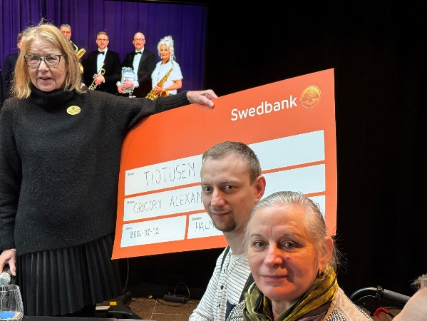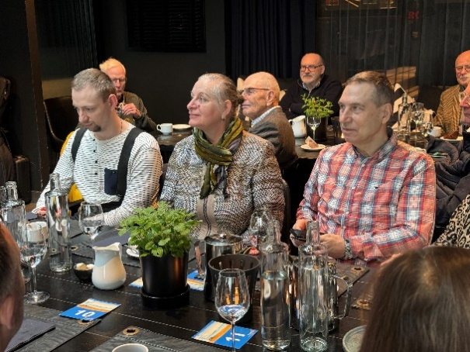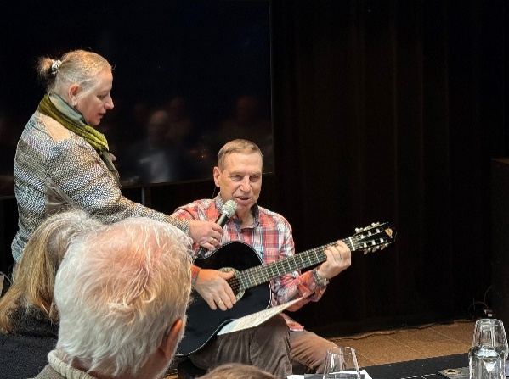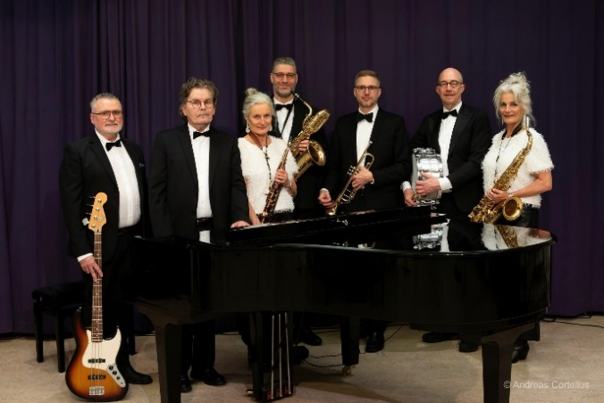

Nästa veckas program: Micropol, VD Peter Ljungkvist.

Vid pennan
Lasse Lindström

